Descripción
E-POCAST S es un recubrimiento de dos componentes formulado a base de resinas epóxicas 100% sólidos, se puede aplicar en espesores de 0.5 a 1.0 mm. Su acabado puede ser liso, antiderrapante o cáscara de naranja, es ampliamente utilizado en áreas de almacenaje, distribución y manufactura en donde el piso de concreto se encuentra en óptimas condiciones y se desea recubrir para su protección.

Beneficios
- Libre de olor
- Alcanza los estándares de USDA, FDA, OSHA
- Alta adherencia
- Resistencia química media
- Fácil mantenimiento

Colores
E-POCAST S esta disponible en colores estandar utilizando las pastas pigmentarias E-POCAST otros colores a solicitud.

Usos típicos
E-POCAST S esta diseñado para proteger los substratos de concreto del ataque químico medio, la corrosión, y el tráfico. Áreas típicas de aplicación:

- Almacenes
- Pasillos
- Laboratorios farmacéuticos
- Centros de distribución
- Áreas sanitarias
- Pasillos de servicio

Preparación de superficies
Es necesaria la aplicación de un primario para prevenir ampollas, se recomiendan el E-POCAST G o E-POCAST H. El substrato debe de ajustarse a un perfil de anclaje, debe estar seco, limpio y se deben eliminar las grasas. Se debe tener cuidado con la humedad.
El substrato debe ser granallado, escarificado o desbastado previo a la aplicación de un primario.

Método de aplicación
Mezclar 4.00 Kg. de componente A con 2.0 Kg. de componente B por espacio de 3 minutos. El resultado de esta mezcla tendrá un rendimiento de 6.0 metros cuadrados a un espesor de 1.0 mm. Mientras el recubrimiento está recién colocado se deberá pasar el rodillo de picos para facilitar la nivelación y eliminar posibles burbujas de aire. En algunas ocasiones para mejorar la resistencia a la abrasión es recomendable aplicar un Top de poliuretano como el POLY-CAST COAT, transparente o pigmentado. En caso de desear acabado antiderrapante deberá esparcirse aproximadamente 1.0 Kg. De arena sílica malla 40/50 sobre el primario fresco, dejar secar y al día siguiente aplicar el E-POCAST S a razón de 0.5 Kg de mezcla por M2.
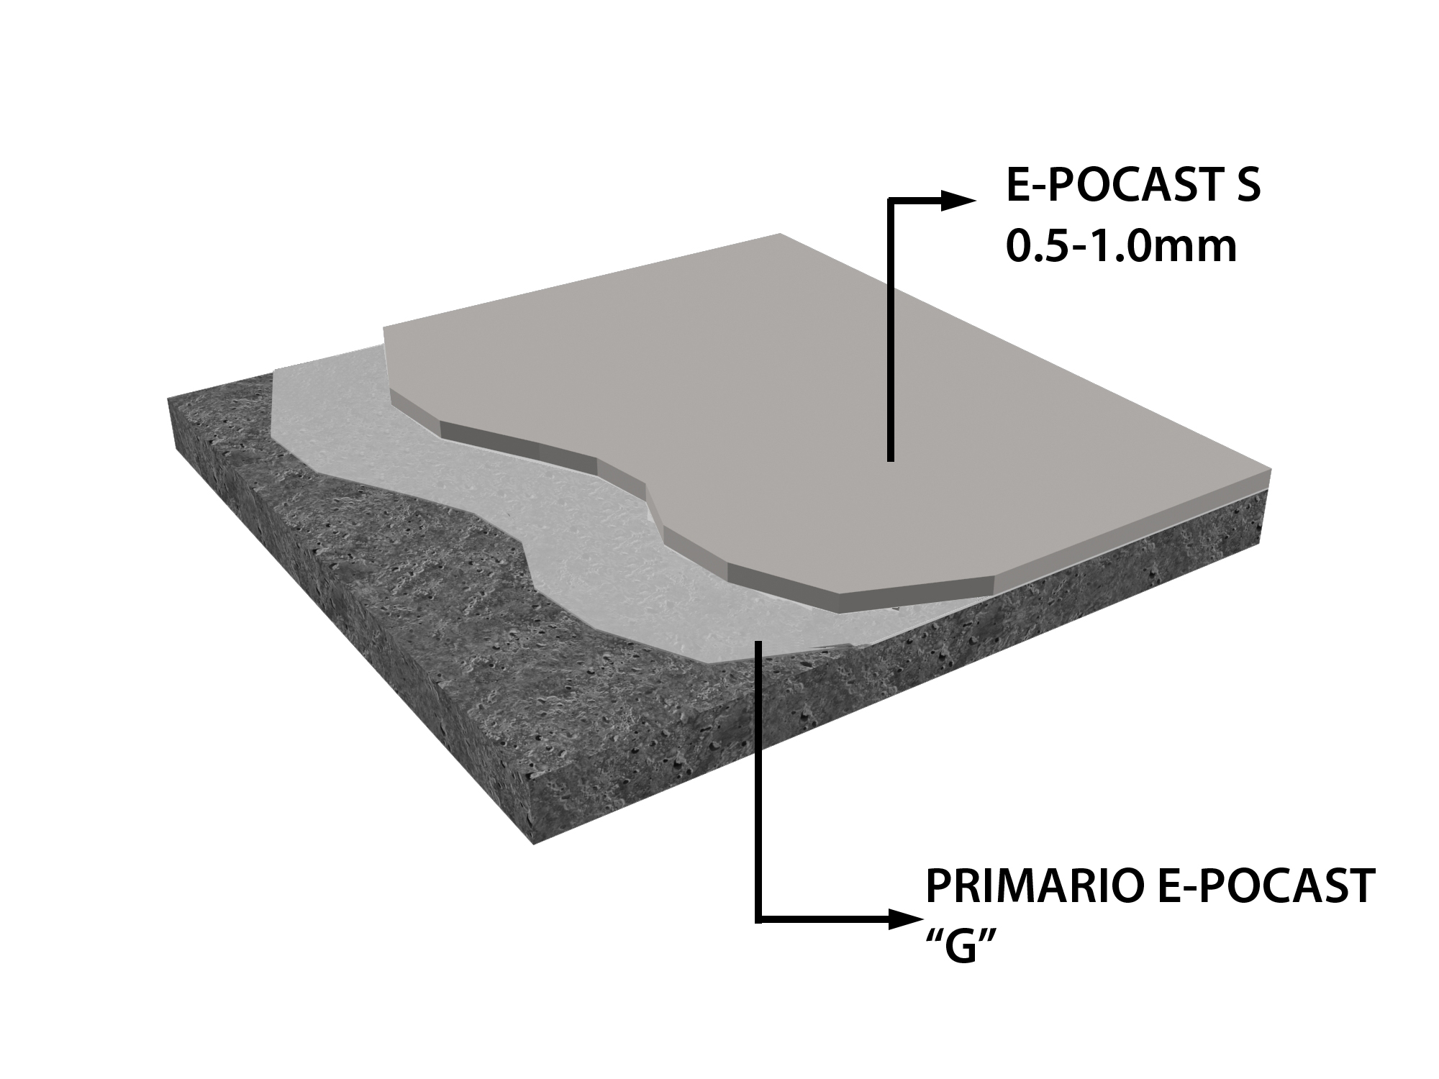
Pigmentado
El E-POCAST S se suministra en base incolora será necesario su pigmentación agregando pasta pigmentaria al parte A, consultar departamento técnico.

Limitaciones
Este producto debe aplicarse entre 10° y 30° centígrados. El substrato debe estar limpio, seco y en buenas condiciones. Las áreas erosionadas o con baches deben ser rellenadas y niveladas con un mortero epóxico.

Condiciones de almacenamiento
E-POCAST S debe ser almacenado en seco. La vida del producto es de 6 meses a partir de la fecha del envío en su envase original.

Envasado
Unidades de Parte A+B de 7.5, 15.0 y 30.0 Kg.

Cubetas parte A 20Kg, parte B18 kg

Características generales

Olor | Ninguno durante la aplicación y curado
Colores | Colores estándar, otros a solicitud
Acabado | Liso, semibrillante
Mantenimiento | Prácticamente ninguno
Puesta en servicio a 23°C | a) 8 horas para transito peatonal  b) 24 horas para trafico pesado
Sustrato | Concreto
Aprobación FDA | Sección 175.300 del código 21

Propiedades físicas

Propiedad física | Método de prueba | Resultado
Resistencia a la compresión | ASTM C-579-68 | 800 Kg/cm²
Absorción de agua | ASTM C 413-66 | 0.01 %
Dureza | Shore D | 82
Encogimiento lineal | ASTM C 531-68 | 0.05 %
Inflamabilidad |  | Auto extinguible

